Relatório Descritivo das principais ações decorrentes da implantação do programa de separação de resíduos sólidos descartáveis no Campus Lábrea/IFAM

Em cumprimento ao: (1) ao Decreto Nº 5.940, de 25/10/2006 e (2) Portaria N.041 – GDG-IFAM, de 11/07/2012.

- Introdução

Com a mudança da percepção do desenvolvimento econômico e social, baseados na concepção da natureza como objeto, fonte ilimitada de recurso, onde percebeu-se que os recursos naturais são esgotáveis e que o crescimento sem limites começou a se mostrar insustentável. Surgiu a necessidade de se elegerem novos valores e paradigmas capazes de romper com a dicotomia sociedade/natureza (BERNARDES & FERREIRA, 2009).
Nesse contexto, o IFAM- Campus Lábrea sendo um componente educacional deve ter a preocupação de informar e formar pessoas, sem qualquer modo de discriminação, com o objetivo de torná-las cidadãs preparadas para viverem sob uma nova visão de sociedade. O sistema educacional deve buscar ações e estratégias para que as pessoas entendam as relações atuais de produção e consumo, bem como suas futuras implicações, decorrentes da continuidade da utilização dos recursos naturais até a exaustão, que causariam irreversíveis problemas na manutenção da vida em nosso planeta (LISBOA & KINDEL, 2012).
Algumas ações nesse sentido já foram tomadas pela comissão formada através da Portaria nº 041 - GDG/IFAM/LÁBREA de 11 de julho de 2012, buscando um alcance cada vez maior para a sensibilização para a questão ambiental dentro e fora do Instituto.

- Objetivo Geral

Implantar um programa de coleta seletiva de resíduos gerados no âmbito do Campus Lábrea/IFAM.

- Objetivos Específicos

(1) Sensibilizar servidores, docentes e estudantes do Campus Lábrea da importância de uma ação coletiva no combate ao excesso de resíduos gerados indiscriminadamente;
(2) Levantar o número de cooperativas e/ou auxiliar na formação de cooperativas de catadores de materiais recicláveis no município; e
(3) Oferecer cursos de transformação de materiais recicláveis em objetos e utensílios comerciáveis.

- Caracterização da área de estudo

Lábrea é um município brasileiro do interior do estado do Amazonas. Pertencente à Mesorregião do Sul Amazonense e Microrregião do Purus, sua população é de 42 439 habitantes, de acordo com estimativas do Instituto Brasileiro de Geografia e Estatística (IBGE) em 2014. Sua principal atividade econômica é a agropecuária, colocando o município como o 36º maior PIB da agropecuária no Brasil.

- Resultados Obtidos e em Andamento

5.1 Ações realizadas:
- Organização da Comissão Local – IFAM/CMA (portaria anexa);
- Implantação de lixeiras para a coleta seletiva;
- Reutilização de Garrafas Pet para decoração e pufes;
- Utilização dos resíduos orgânicos para compostagem;
- Verificação da Existência de Cooperativa junto às Empresas locais e Prefeitura Municipal de Lábrea.
- Oficinas de reciclagem

5.2 Ações em andamento
- Caracterização do tipo de lixo gerado no Campus Lábrea e sensibilização da empresa terceirizada e colaboradores;
- Reciclagem de papel;
- Aplicação do uso de Canecas Individuais personalizadas para os alunos e servidores visando à redução no consumo de copos plásticos.
- Revisão e ajustes no projeto;
- Construção de uma plataforma para captação de águas de chuva.

BIBLIOGRAFIA

CUNHA, Sandra Baptista; GUERRA, Antônio José Teixeira. A questão ambiental: diferentes abordagens. 5.ed. Rio de Janeiro: Bertrand Brasil, 2009.
LISBOA, Cassiano Pamplona; KINDEL, Eunice Aita Isaia (Org.). Educação ambiental: da teoria à prática. 1.ed. Porto Alegre: Mediação, 2012.

ANEXOS
Algumas das ações voltadas ao Meio Ambiente desenvolvidas pelo Professor Ricardo Bento em cursos, aulas práticas, projetos de pesquisa, conferências e semanas de ciência e tecnologia do IFAM/Campus Lábrea.
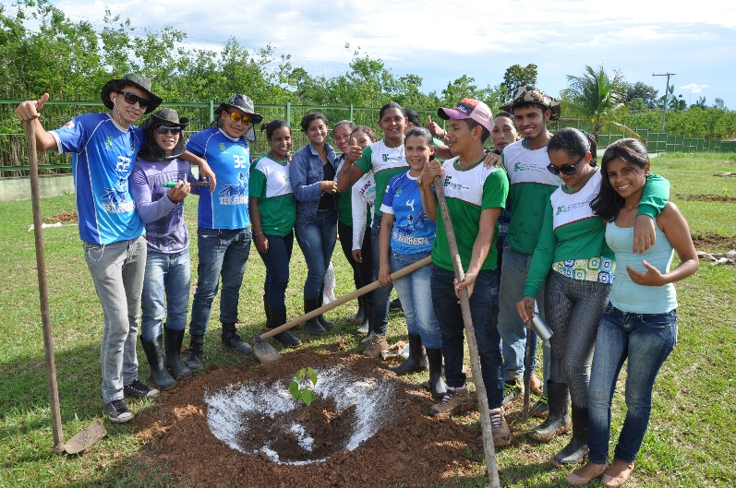 | 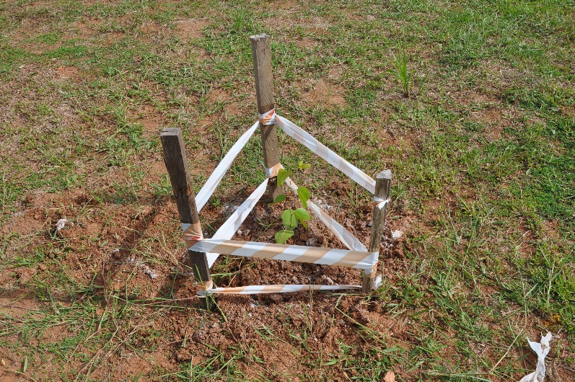
Foto 1 – Plantio de mudas realizado no IFAM/Campus Lábrea pela turma do curso técnico em florestas (out/2014) | Foto 2 – Plantio de mudas realizado no IFAM/Campus Lábrea pela turma do curso técnico em florestas (out/2014)
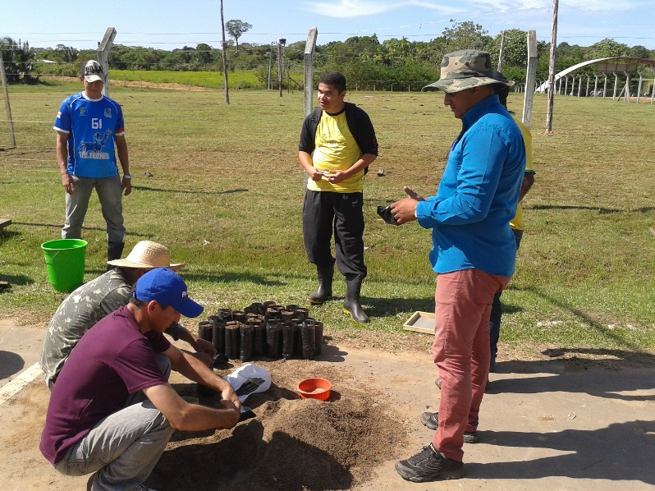 | 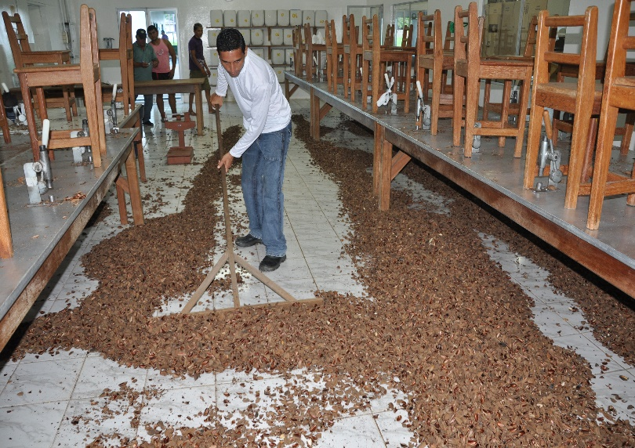
Foto 3 – Preparo de substrato (com resíduos orgânicos produzidos na composteira do IFAM/Campus Lábrea) pela turma do curso Técnico em Floresta (julho/2014) | Foto 4 – Experimento desenvolvido pelo aluno de PIBIC/Jr para aproveitamento de cascas de castanha para usos decorativos (Maio/2014)
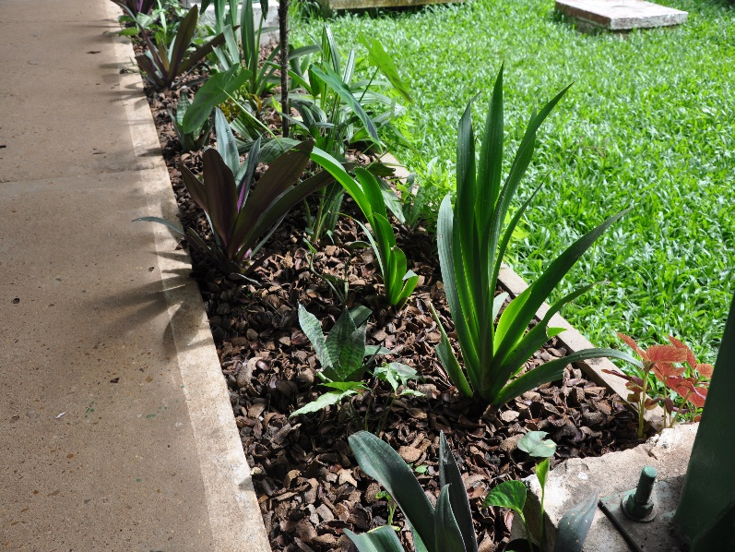 | 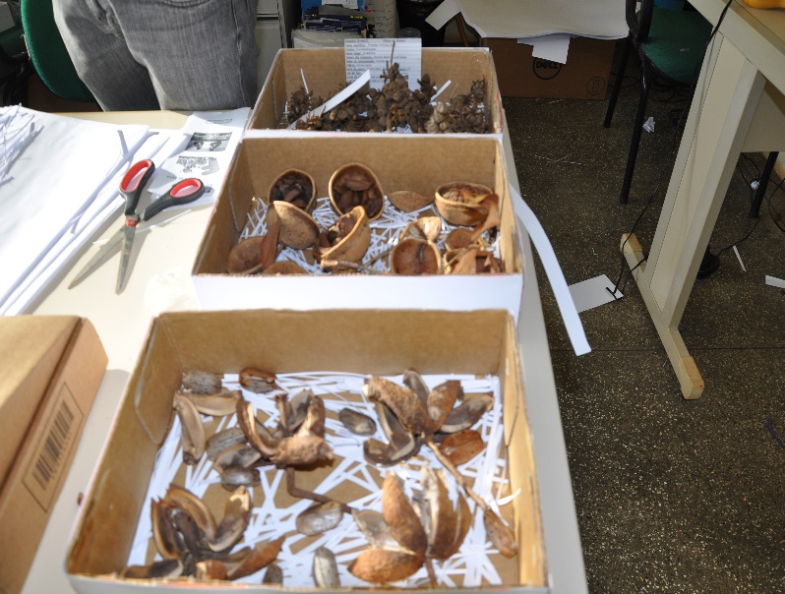
Foto 5 – Exemplo de aplicabilidade das cascas decorativas de castanha utilizadas no IFAM/Campus Lábrea (Abril/2014) | Foto 6 – Aproveitamento de caixas de papelão para comportar amostras de sementes e frutos de espécies florestais (carpoteca). (out/2014)
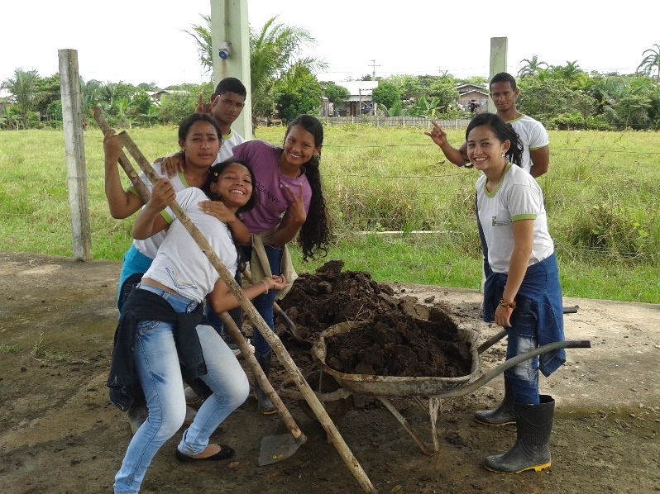 | 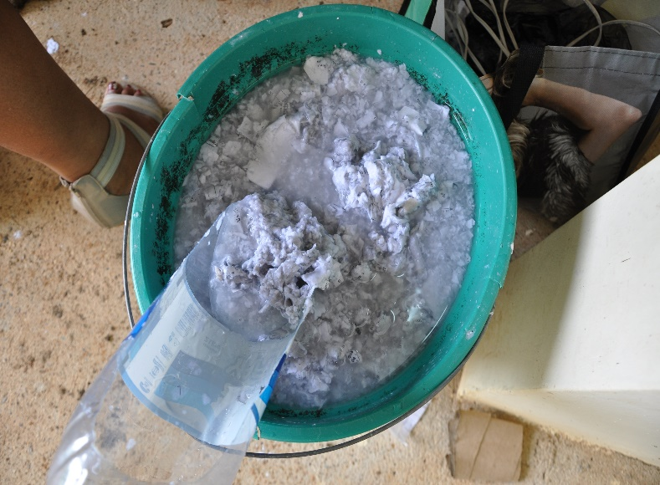
Foto 7 – Coleta de esterco bovino no IFAM/Campus Lábrea para uso na compostagem (turma de Agroecologia) (março/2013) | Foto 8 – Curso de reciclagem de papel promovido pelos alunos do curso técnico em florestas para a IV Conferência do Meio Ambiente de Lábrea. (maio/2013)
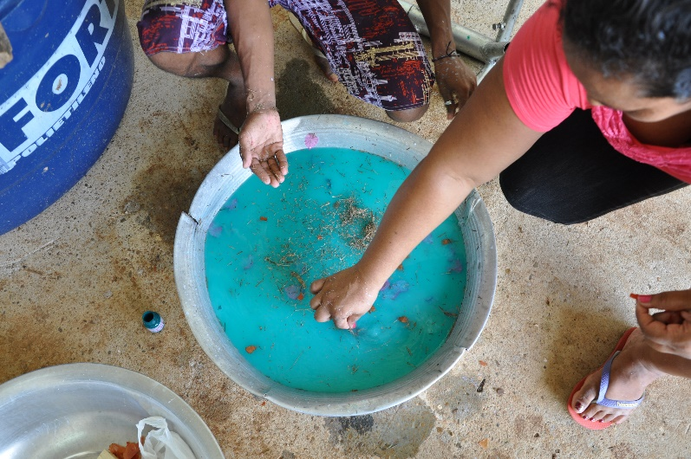 | 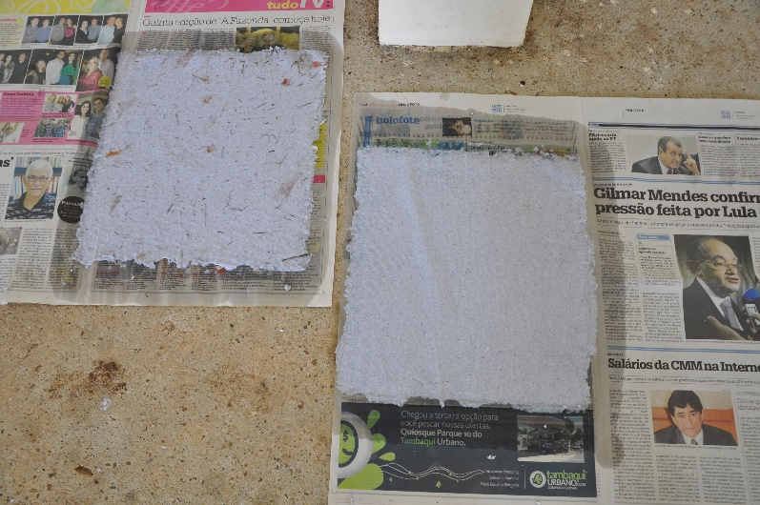
Foto 9 – Curso de reciclagem de papel promovido pelos alunos do curso técnico em florestas para a IV Conferência do Meio Ambiente de Lábrea. (maio/2013) | Foto 10 – Curso de reciclagem de papel promovido pelos alunos do curso técnico em florestas para a IV Conferência do Meio Ambiente de Lábrea. (maio/2013)
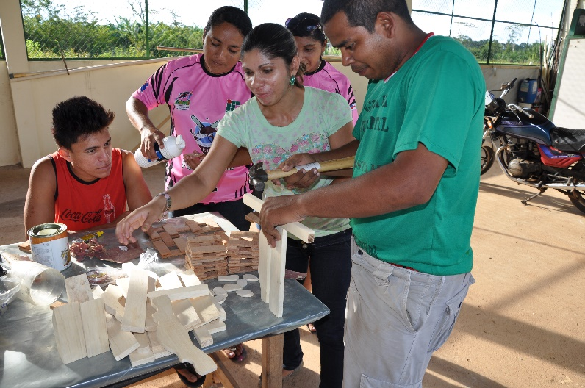 | 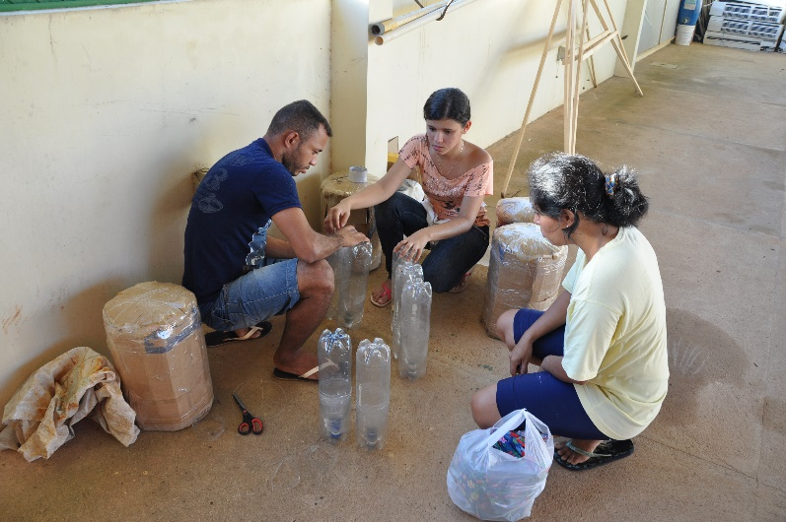
Foto 11 - Curso de Artesanato em madeira desenvolvido pelos alunos do curso técnico em florestas para IV Conferência do Meio Ambiente de Lábrea. (maio/2013) | Foto 12 - Curso de reaproveitamento de garrafas PET para desenvolvido de pufs (assentos), promovidos pelos alunos do curso técnico em florestas para IV Conferência do Meio Ambiente de Lábrea. (maio/2013)
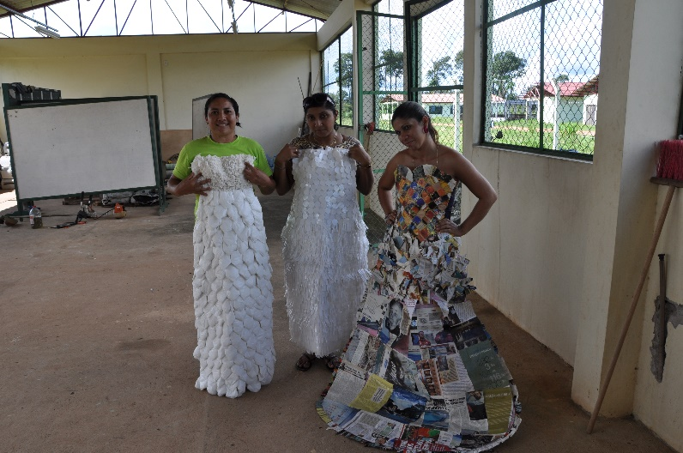 | 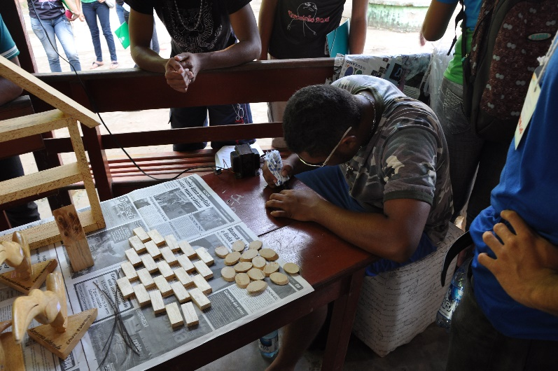
Foto 13 – Desenvolvimento de vestidos de sacolas plásticas, copos descartáveis e papel de revista para desfile na IV Conferência do Meio Ambiente de Lábrea. (maio/2013). Modelos desenvolvidos pelas alunas do curso Técnico em Florestas | Foto 14 – Alunos do curso técnico em florestas utilizando-se de pirógrafo para gravar nomes em peças de madeiras aproveitadas IV Conferência do Meio Ambiente de Lábrea (maio/2013)
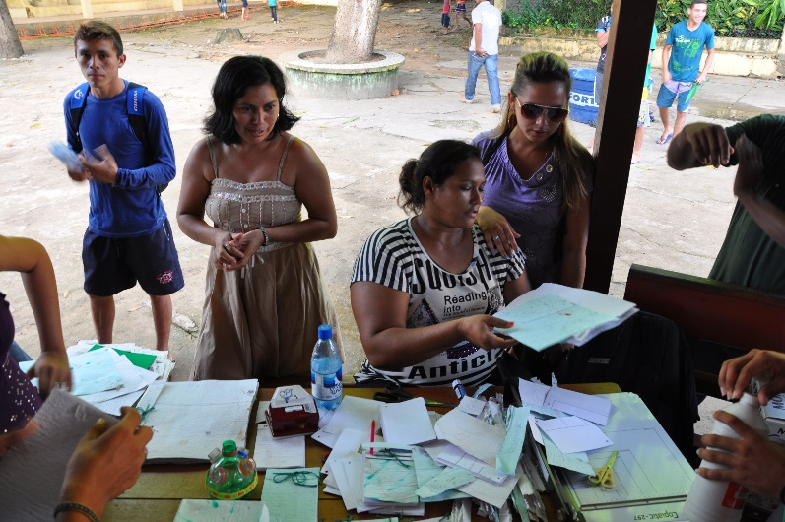
Foto 15 – Amostras do papel reciclado produzidos pelos alunos do curso técnico em florestas na IV Conferência do Meio Ambiente de Lábrea. (maio/2013). | Foto 16 – Montagem de pilha de compostagem na comunidade do Cacau na RESEX Médio Purus, curso de extensão em Agricultura Familiar FIC/PRONATEC (out/2013)
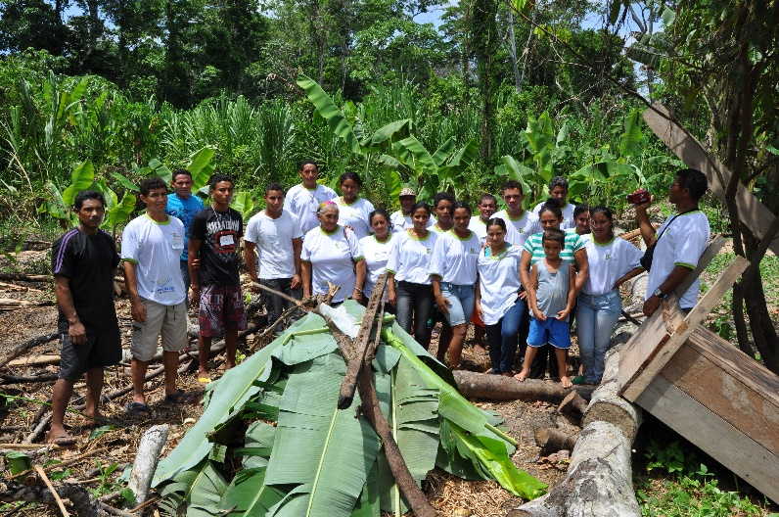 | 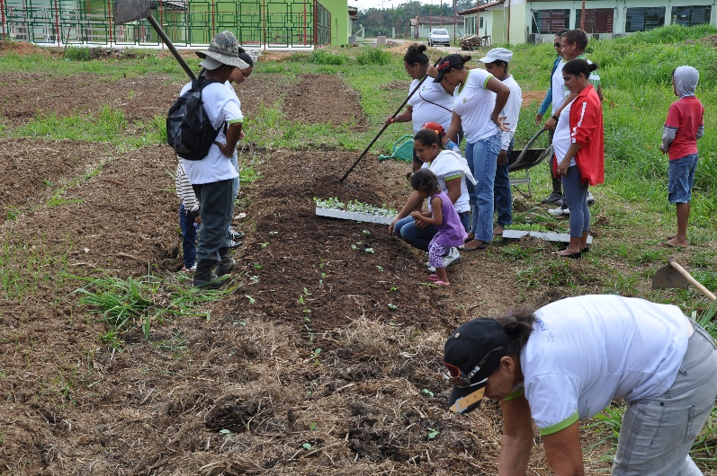
Foto 17 – Montagem de pilha de compostagem na comunidade do Cacau na RESEX Médio Purus, curso de extensão em Agricultura Familiar FIC/PRONATEC (out/2013) | Foto 18 – Desenvolvimento de horta utilizando-se de composto orgânico produzido no IFAM/Campus Lábrea (agosto/2013)
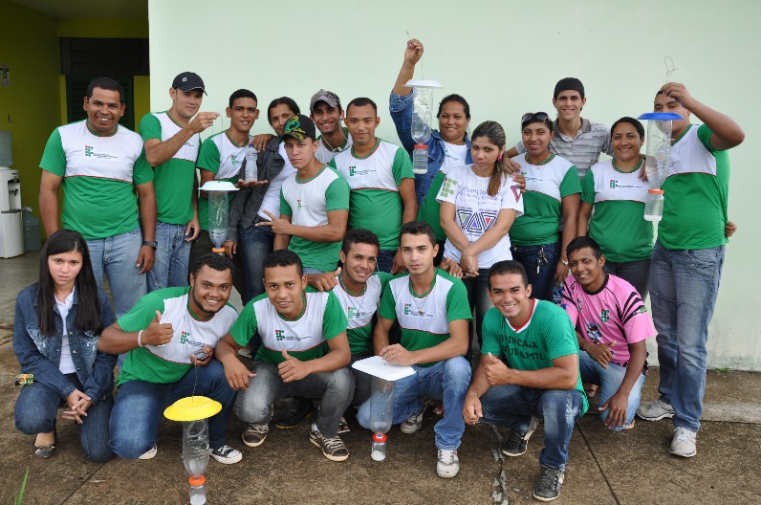 | 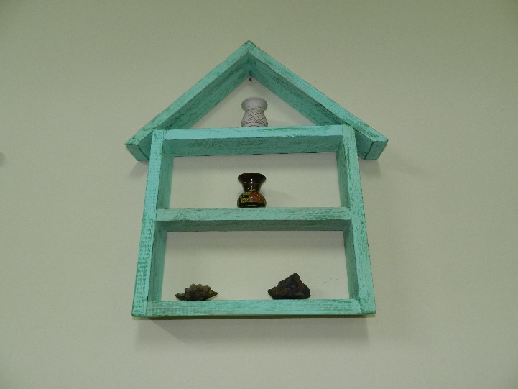
Foto 19 – Montagem de armadilha para coleta de coleópteros, utilizando-se de garrafa PET, em aula prática do curso Técnico em Florestas | Foto 20 – Artesanato em madeira feito a partir de restos de madeiras, pintados com técnica “pátina”, desenvolvida pelo projeto de pesquisa PIBIC/Jr em 2012.

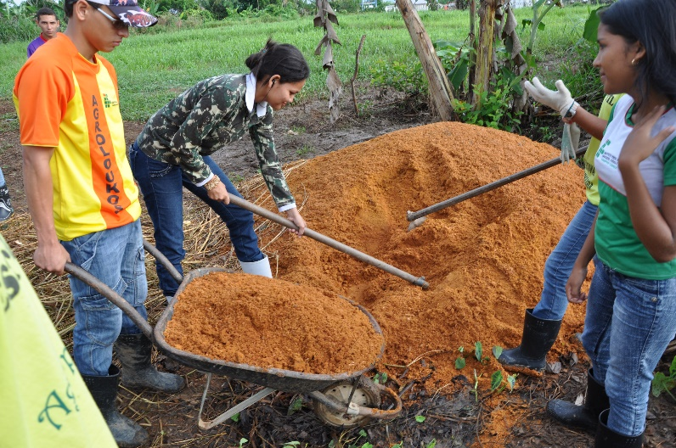 | 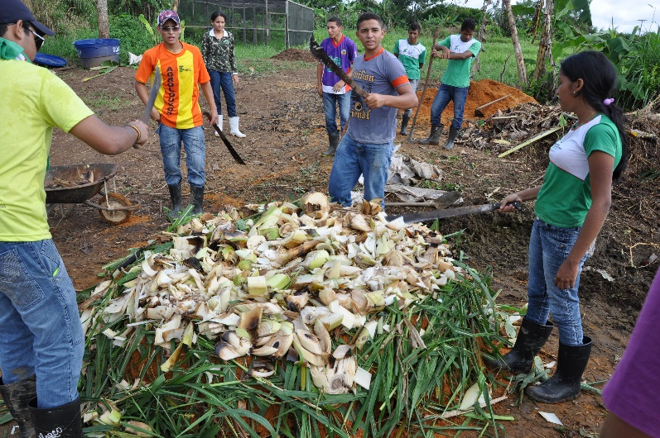
Foto 21 – Aula prática de compostagem, utilizando como material de enchimento (fonte de carbono) a serragem. (abril/2013) | Foto 22 – Aula prática de compostagem, utilizando-se de outros resíduos orgânicos como material de enchimento (fonte de carbono, nitrogênio) (abril/2013)
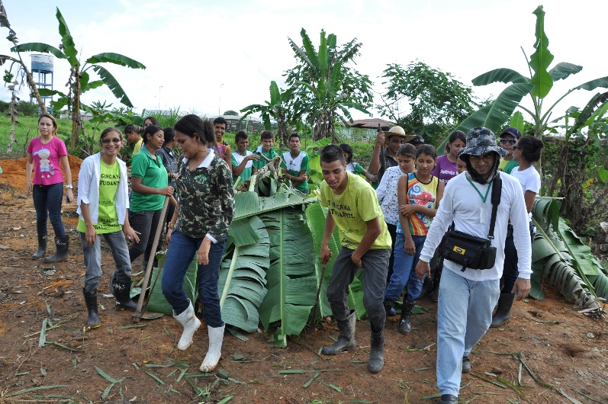 | 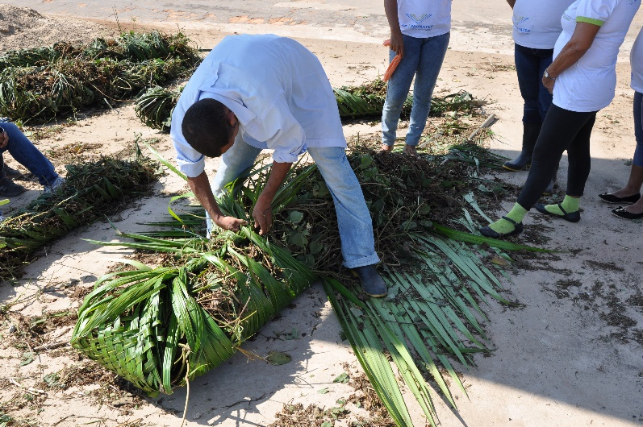
Foto 23 – Aula prática de compostagem, pilha montada (abril/2013) | Foto 24 – Desenvolvimento de fibrorretentor utilizado em contenção de erosão, desenvolvido com conhecimentos regionais no curso de agricultor familiar. (agosto/2013)
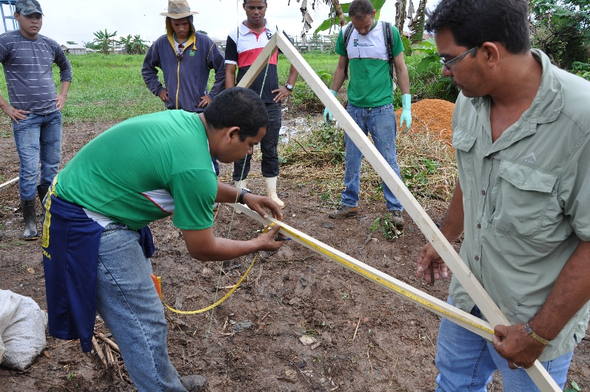 | 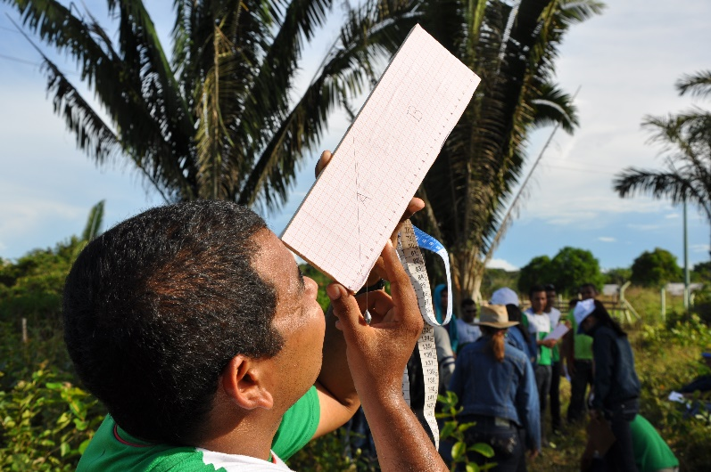
Foto 25 – Desenvolvimento de nível (pé-de-galinha) com madeira aproveitada de resíduos da marcenaria, utilizada em aula prática do curso técnico em florestas (abril/2013) | Foto 26 – Desenvolvimento de prancheta dendrométrica com madeira aproveitada em marcenaria. A mesma é utilizada para medição de altura pelos alunos do curso técnico em florestas.
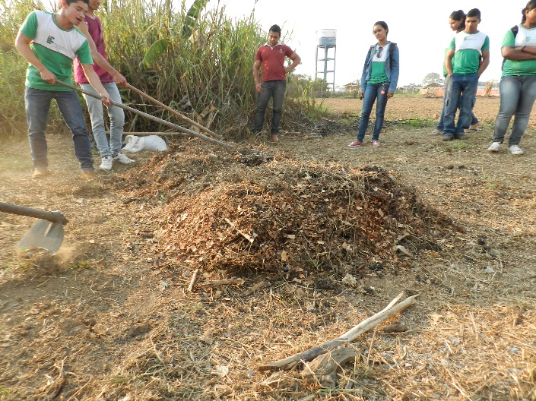 | 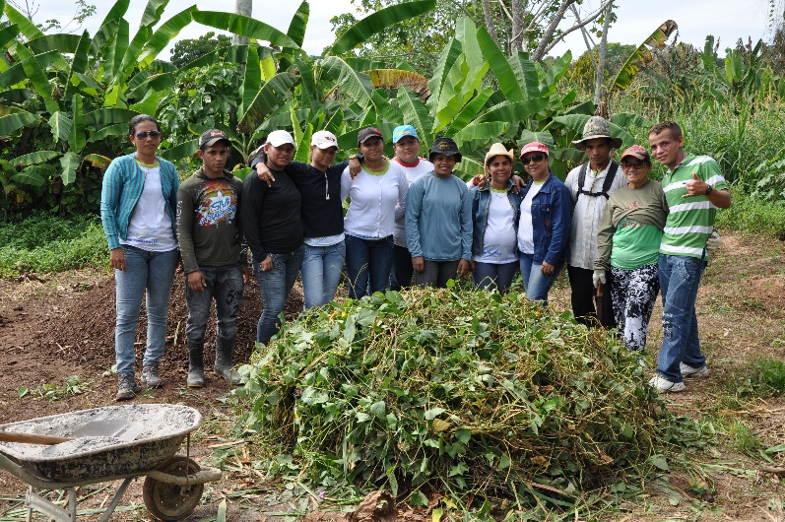
Foto 27 – Montagem de pilha de compostagem com a turma de agropecuária (out/2012) | Foto 28 – Montagem da pilha de compostagem com resíduos orgânicos produzidos no campus Lábrea no curso de extensão em Agricultura Familiar (agosto/2013)
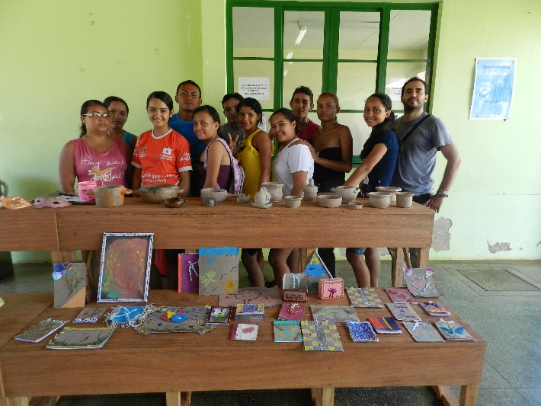 | 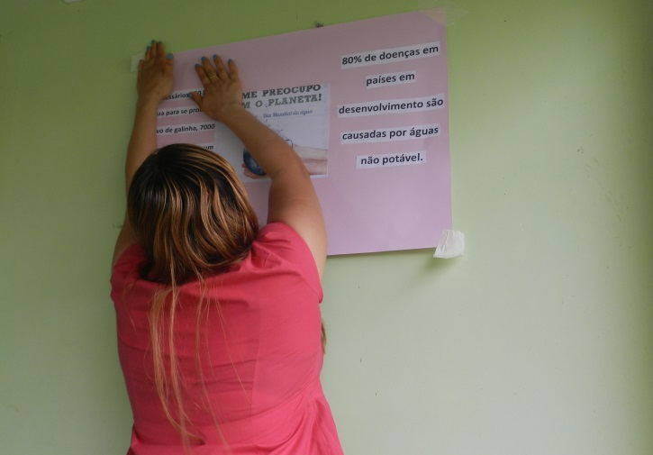
Foto 29 – Amostra do artesanato realizado com a reciclagem de papel na III Semana de Ciência e Tecnologia do Ifam/Campus Lábrea (junho/2012) | Foto 30 – Cartaz de conscientização na semana da água
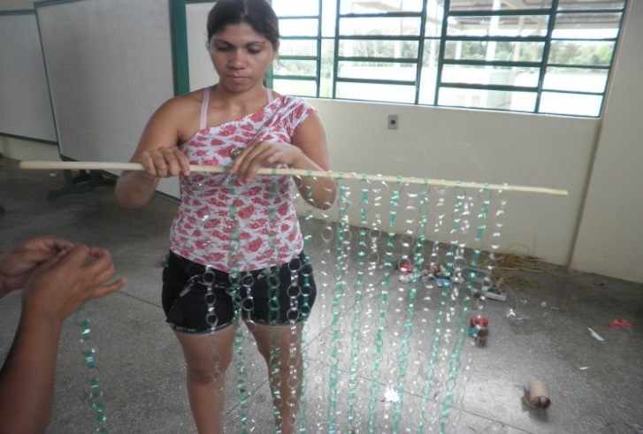 | 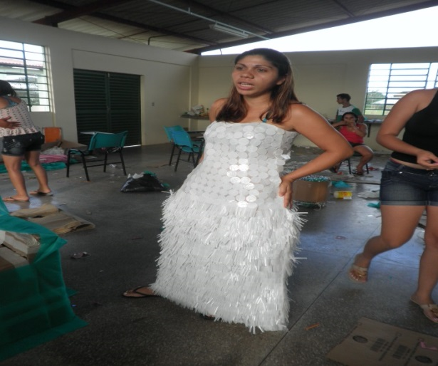
Foto 31 – Elaboração de cortina decorativa feita com pets reciclados | Foto 32 – Vestido feito de copo descartável reciclado

